
GUIA DE RETROALIMENTACIÓN INGLÉS
SEMANA 23 AL 27 DE NOVIEMBRE
OCTAVO BASICO

OBJETIVO: reforzar contenidos de la evaluación formativa: preguntas en pasado simple

UNIDAD: ‘ENGLISH AND GEOMETRY’
Actividad N°1: repasemos las preguntas de la evaluación formativa observando la siguiente cápsula educativa
https://drive.google.com/file/d/1zDIcXUVvzcaFjHj4RMTtrinGEDcHkF6r/view?usp=sharing
PARA VER EL VIDEO QUE ESTÁ EN EL VÍNCULO, MANTENER PRESIONADA LA TECLA CONTROL DE TU TECLADO Y AL MISMO TIEMPO DAR UN CLICK CON EL MOUSE
1. What is the text about?
2. Who gave the homework?
3. Who helped Chuck with his homework?
4. Chuck thought that the homework was...
5. Serena thought that the homework was...
6. Where did Chuck find the shapes?
7. Did Chuck find all the shapes?
8. Did the teacher give another homewrok?
9. 'Stared, showed, smiled' are examples for ...
10. 'Thought, was, got' are examples for...

RESPUESTAS CORTAS EN PASADO SIMPLE

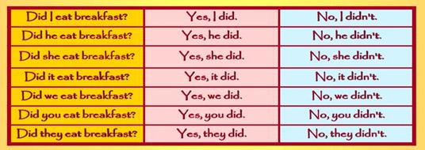

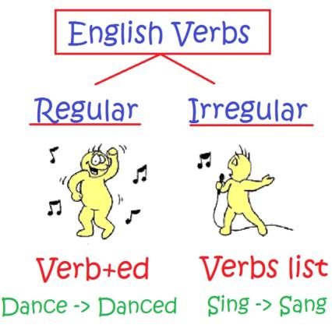
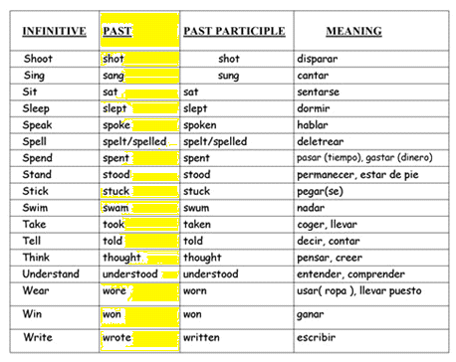

ACTIVIDAD 2: escribe respuestas cortas de acuerdo a la tabla
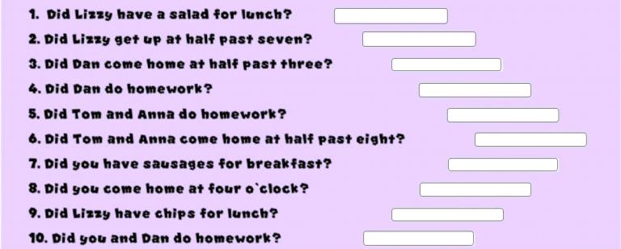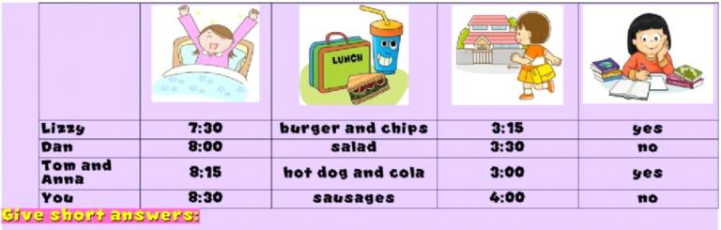

ACTIVIDAD 3: escribe WAS -WERE

DICCIONARIO ONLINE

WWW.WORDREFERENCE.COM

SOLUCIONARIO

ACTIVIDAD 2
